HY.JDZ翻斗雨量计
使 用 说 明 书

（版本:V1.0）

潍坊金水华禹信息科技有限公司
WEI FANG JIN SHUI HUA YU INFORMATION TECHNOLOGY CO.，LTD

目录

1 概述 1
2 主要技术参数 1
2.1 承雨口尺寸 1
2.2 分辨力 1
2.3 雨强范围 1
2.4 测量准确度 1
2.5 发讯方式 1
2.6 输出 1
2.7 工作环境 1
2.8 储存环境 1
2.9 尺寸 1
3 组成结构 2
4 安装和调整 4
4.1 开箱检查 4
4.2 制作安装水泥台 4
4.3 安装固定仪器底座、调水平 4
4.4 安装翻斗 4
4.5 安装输出信号线 5
4.6 安装外筒 5
5 日常使用维护 6
6 故障现象及排除 6
7 成品出厂检验报告 8
8 仪器装箱清单 8
附录 8


全国工业产品生产许可证号：(鲁)XK07-002-00763
HY.JDZ雨量器使用说明书

潍坊金水华禹信息科技有限公司

- 概述
本仪器为降水量测量一次仪表，其性能符合国家标准GB/T11832-2002《翻斗式雨量计》要求。符合SL21-2006《降水量观察规范》标准。
本仪器用于观测降雨量，转换为开关量电信号输出，使之能满足降雨信息数据传输，记录，显示的进一步需要，可与AM-YLQ雨量报警器、遥测终端等设备配套使用，广泛用于水雨情遥测，防汛抗旱和山洪泥石流预警系统。
本仪器出厂时已经过精度检定，无需调整翻斗倾角。安装仪器时只需按照本说明书要求安装翻斗和调整底座水平即可投入使用。
- 主要技术参数

2.1 承雨口尺寸：φ200 ₀^{＋0.60}mm，刃口锐角：40º～45 º；
2.2 分辨力：0.5mm；1mm；
2.3 雨强范围：0.01mm～4mm/min（允许通过最大雨强8mm/min）；
2.4 测量准确度：≤±4%；
2.5 发讯方式：两路干簧管通断信号输出；
2.6 输出
双干簧管；
接点容量：DC 50V/0.2A；
触点寿命：10000000（Imax < 200mA）；
2.7 工作环境： 环境温度：0℃ ～ ＋55℃；
相对湿度：< 95%(40℃)；
2.8 存储环境： 环境温度： -40℃～ ＋60℃；
相对湿度：不限
2.9 尺寸：φ215mm×500mm。
- 组成结构

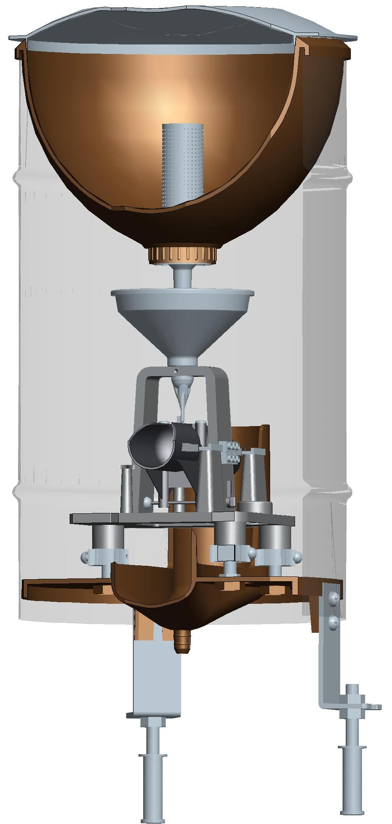
1

2

3

12

17

8

19

9

18

10

20

11

图1 总体结构图

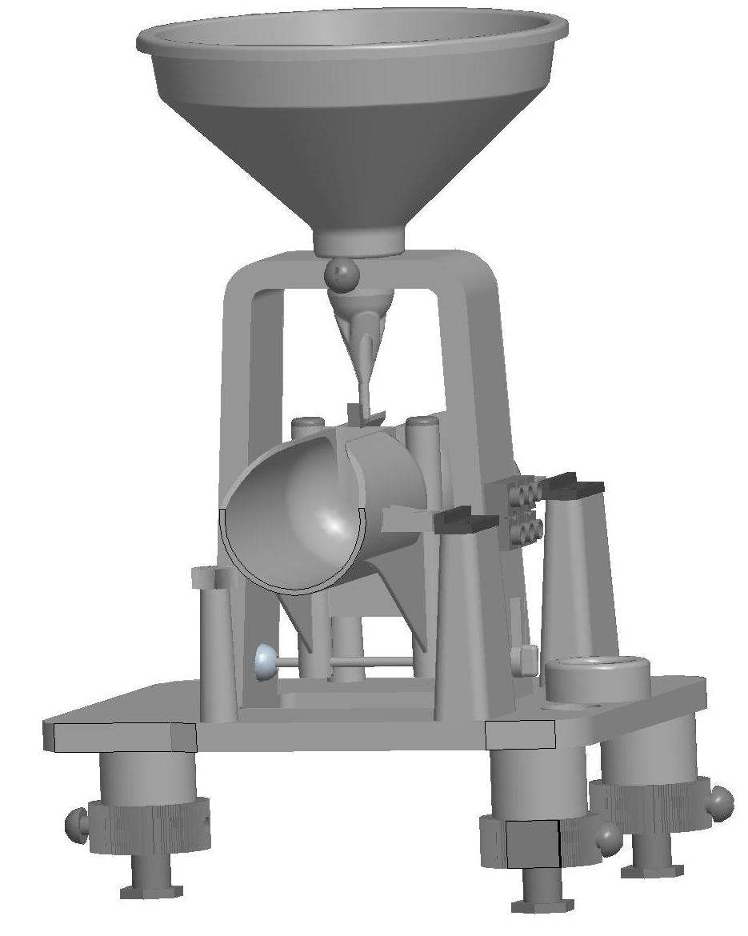
4

5

6

7

15

14

13

16

21

图2 翻斗结构图
标注说明：
1： 上盖 2：防虫网 3：外筒 4：引水漏斗
5： 传感器 6：接线端子 7：水平泡 8：外筒固定螺丝
9： 支脚 10：M8六角螺母 11：M8膨胀螺栓 12：承雨器
13：漏斗螺钉 14：翻斗 15：调倾角螺钉 16：翻斗轴
17：调水平螺母 18：底座 19：引水管接口 20：调平螺母锁紧螺钉
12

21：轴承组件

- 安装和调整
雨量传感器的安装应符合 SL21-2006《降水量观察规范》的要求。

4.1 开箱检查

（1）认真阅读产品使用说明书，对照装箱单清点设备附件是否齐全。

（2）检查仪器外观是否损伤，尤其注意防止碰伤翻斗轴的轴尖及翻斗两端的引水尖，并且不要用手指触摸翻斗的内壁污损翻斗。

4.2 制作安装水泥台
室外地面或屋顶安装时应先制作水泥台。水泥台露出地面高度为30cm、长40cm、宽40cm，其上平面应为水平面。先在水泥台上打3个直径φ12mm深6～8cm的安装孔，安装孔位于Φ230mm的圆周上呈120º均分（具体见下图），将膨胀螺栓置于安装孔内，用锁紧螺母和垫圈锁紧，然后取下仪器外筒备用。
安装图
水泥台尺寸(长宽高)：400mm×400mm×300mm

图3 水泥台平面图

4.3 安装固定仪器底座、调水平
首先将翻斗雨量计外筒取下，再将翻斗雨量计底座安装在3个调高支承螺母上，微调3个调高支承螺母的高度，使底座上的水平泡指示到中心位置，再用3个锁紧螺母将仪器底座固定。这时仪器底座上的水平泡仍应居中，如水平泡不居中，应再次调整3个支承螺母的高度，使水平泡居中再锁紧3个锁紧螺母。

4.4 安装翻斗
（1）取下引水漏斗 用内六角拧开漏斗螺钉，待漏斗螺钉脱落后，用手向上提拉引水漏斗，从底座上的支柱上取下引水漏斗；
（2）拆下一个翻斗轴承组件，对照说明书附图3 翻斗结构图，辨认翻斗轴承组件，用手轻提一个轴承组件的手柄旋转90度从支架安装孔中将轴承组件轻轻拉出备用；
（3）安装翻斗 用一只手拿翻斗，使翻斗上的2个磁钢面对干簧管，轻轻将翻斗置于支架的中心部位，将翻斗轴尖轻轻地插入另一个未拆的轴承组件的宝石轴承孔内，用另一只手将已取下的轴尖支承装入支架安装孔内，直至轴尖进入到宝石轴承孔中，再将轴尖支承的手柄向下旋转90度，翻斗即告安装完毕。安装好的翻斗应能灵活自如地转动。
（4）将拆下的引水漏斗安装。用内六角拧紧漏斗螺钉，注意拧紧程度，以免过紧造成引水漏斗破损。
注意：进行本项操作时一定要使翻斗轴始终保持在水平状态，以免折弯轴尖！

4.5 安装输出信号线
将3根信号电缆从底座下部穿过电缆锁紧头孔分别与输出1输出2公共端的端子相连接，并用螺丝刀锁紧电缆，翻转翻斗，用万用表电阻档检测信号是否正常。（检测办法是在翻斗距离传感器最近时，万用表应有电阻为0现象，其余时刻电阻为无穷大）见图4：

图4 端子接线图

4.6 安装外筒
安装不锈钢外筒，将外筒套上并用内六角分别锁紧3个外筒固定螺钉，使承雨口处于水平状态，仪器即可投入使用。
- 日常使用维护
1）经常保持雨量传感器清洁；
2）检查设备是否水平，如有不符合，及时纠正；
3）风沙较大地区，应及时清淤和杂物；
4）定期检查翻斗灵活性，保证工作正常；
5) 严禁往宝石轴承内注油；
6) 长期不使用建议将设备移至室内，冬季时应盖上上盖。
- 故障现象及排除

本表列出了仪器可能发生的一般故障现象、原因及故障排除方法。

故障现象 | 原因分析 | 排除方法
降雨时传感器输出无信号 | 说明雨量传感器无信号输出或传输线故障  1、干簧管失效  2、磁钢与干簧管距离过远  3、焊线脱落或信号线断  4、翻斗卡住  5、水道堵塞 | 下测站检查  1、更换干簧管  2、调整干簧管距离  3、修复  4、排除  5、清除堵塞
降雨时收到雨量数据与比测雨量计相差较大 | 1、雨量传感器翻斗翻转倾角失调，但这种误差一般不超过±10%  2、磁钢与干簧管位置不佳，造成时好时坏，以致部分信号遗漏  3、数据采集器防抖动功能失效  4、比测雨量计与系统雨量传感器相隔较远或有强风 | 1、重新滴定调整倾角  2、调整距离  3、调整防抖动电路参数  4、客观原因，非仪器故障
输出有信号，而实际情况没下雨 | - 检查插座是否浸水，这种现象往往在下大雨后易发生；  - 接触不良。 | - 处理进水，重新安装。  - 拧紧或重连

- 成品出厂检验报告

HY.JDZ翻斗雨量计出厂检验报告（版本号：HY.JDZ-V1.3）
产品名称 |  | 翻斗雨量计 | 规格型号 | AM-JDZ05
底层软件版本号 |  | V1.0 | 产品序号
项目 | 主要  内容 | 检验方法及技术要求 |  | 检验结果
项目 | 主要  内容 |  |  | OK |  | NG
外  观  及  结  构 | 1.外壳 | 目测：产品表面应整洁平整，无明显变形和凹痕等缺陷。装置各零部件所敷保护层应牢固、均匀、光洁，并有较强的防锈、防蚀性能。不得有脱层、锈蚀等现象。无明显划伤。表面文字标志、图案应完整、清晰、牢固。 |  |  | √
外  观  及  结  构 | 2.承雨口 | 目测：其口缘呈刃口状，内壁光滑，不得有砂眼、毛刺、碰伤、镀层脱皮、渗漏等缺陷。 |  |  | √
外  观  及  结  构 | 2.承雨口 | 用分度值为0.02mm游标卡尺量取承雨口内径Φ200mm，均匀取五个不同方向，其值均应在规定误差范围内。用万能角度尺检查刃口锐角在40～45°。 |  |  | √
外  观  及  结  构 | 3.其他配件 | 目测：传感器的各零部件应正确安装，确保安装牢固，不得有松脱变形及其他影响使用的缺陷。翻斗轴承等控制件应操作灵活，无阻滞。 |  |  | √
功能性能检测 | 计数功能检测 | 在室温条件下， 将传感器与显示记录器按规定导线相连， 以4 mm/ mi n左右降雨强度向传感器注人清水， 计数机构工作正常 |  |  | √
功能性能检测 | 准确度及重复性试验 | 在室内规定条件下，传感器处于正常工作状态时，在降雨强度为4 mm/ mi n范围 内，分大 ( 降雨强度 4 mm/ mi n ) 、 中( 降雨强度为2 mm/ mi n ) 、 小( 降雨强度为0 .5 mm/ m i n ) 三种降雨强度， 分别三次恒速向仪器注人清水， 同时用专用计数器对翻斗翻转次数进行计数， 翻斗翻转各 20次， 采用国家标准器具测量仪器自身排水量， 均应符合企标4 .1 .7要求 。 |  |  | √
功能性能检测 | 准确度试验 | 取定量400克清水，缓缓倒入漏斗中，待翻斗欲翻未翻时，改用滴管慢慢滴定，直至翻斗翻转。依次记录左右翻斗的各个排水量，直至翻转20次，整体记录左右翻斗的排水量，及总排水量，左右翻斗各个排水量分别在150.5-154克并且总的排水量在301-308克范围内属正常。 |  |  | √
结论 | 经检验该产品判定合格
备注
注：划“√”表示检验合格，划“×” 表示检验不合格
- 仪器装箱清单

序号 | 名 称 | 数量 | 单位 | 备注
1 | HY.JDZ翻斗雨量计 | 1 | 台
2 | 翻斗 | 1 | 个
3 | 合格证 | 1 | 张
4 | 说明书 | 1 | 本
5 | M8膨胀螺栓 | 3 | 个
6 | 3mm内六角扳手 | 1 | 把

附录：
《翻斗雨量计准确度现场应急校准办法》
（1）试验工具：专用雨量量筒1个、小型滴管1个；
（2）试验前的检查：
试验前先取下不锈钢外筒检查仪器水平泡是否居中、翻斗是否翻转灵活、无卡滞现象，并检查水路是否畅通，然后用清水对引水漏斗、翻斗进行充分润湿；
（3）注水试验
用双速滴水法检验仪器测量准确度，其方法为：
用专用雨量量筒量取10mm的清水，通过引水漏斗缓缓倒入翻斗内，待翻斗欲翻未翻时，即停止注水，然后用滴管量取少量清水，一滴一滴加入翻斗内直到翻斗翻转即停止滴水，依次反复试验，记录翻斗翻转次数与耗用水量；1mm翻斗翻转10次（0.5mm翻斗翻转20次），耗用水量为9.80～9.90mm，则可认定仪器翻斗倾角基点正常，不必加以调整；当倒水量＞9.90mm，说明翻斗倾斜角度过大，应适当提高调节螺钉高度；当倒水量＜9.80mm，说明翻斗倾斜角度过小，应适当降低调节螺钉高度；一般讲，调节螺钉转一圈，能使精度改变2～3%。
注：本方法只作为现场应急校准仪器误差用。精确校准仪器误差必须按照国家标准GB/T11832-2002《翻斗式雨量计》的要求在雨强试验台上进行校准或将仪器返回厂家校准。

潍坊金水华禹信息科技有限公司
电话：0536-8236063
传真：0536-8236063
网址：http://www.china-jinshui.cn
地址：潍坊市潍城区经济开发区东风西街7421号综合楼410室

